Note de présentation du projet d’arrêté modifiant les seuils des étiquettes du diagnostic de performance énergétique pour les logements de petites surfaces et actualisant les tarifs de l’énergie

Le projet d’arrêté vise à modifier les seuils des étiquettes du diagnostic de performance énergétique (DPE) pour les logements de petite surface et à mettre à jour les tarifs de l’énergie utilisés pour l’estimation des dépenses annuelles de consommation.

En effet, si la réforme de 2021 n’a conduit à aucun changement méthodologique propre aux logements de petites surfaces, les statistiques montrent que ces logements sont moins bien classés que la moyenne par le DPE. Par exemple, au sein des logements de moins de 30m², 34% des DPE sont F ou G (rapport du SDES publié le 27 juillet 2022 « Etat du parc estimé au 1er Janvier 2022 sur les résidences principales »).
Ces différences sont dues à plusieurs facteurs, notamment une consommation d’eau chaude sanitaire ramenée au m² plus grande pour les petits logements, ainsi qu’une plus grande compacité dans les très petits logements. En effet, les consommations d’énergie étant exprimées par unité de surface (m²), les consommations d’énergie pour l’eau chaude sanitaire sont logiquement plus élevées, une fois ramenées au m², pour une petite surface par rapport à une plus grande surface, les besoins en eau chaude étant par exemple sensiblement les mêmes pour des logements de 20 et 30 m². Donc les étiquettes actuelles entraînent des difficultés plus grandes pour les propriétaires bailleurs pour les logements de petites surfaces, dans un contexte où ces propriétaires bailleurs se verront appliquer les mesures de gel de loyer et d’interdiction de location.
La méthode proposée se base sur une correction de l’effet identifié pour l’eau chaude sanitaire en retenant une surface de référence égale à 40m², ainsi qu’une correction liée à la compacité plus importante des logements de moins de 15m².

Par ailleurs, le DPE contient une indication de la quantité annuelle d’énergie estimée pour chaque usage règlementaire selon une méthode de calcul conventionnelle, ainsi que l’évaluation de ces dépenses annuelles de consommation (L. 126-26 du CCH). Le présent arrêté vise à mettre à jour les tarifs de l’énergie utilisés pour l’estimation des dépenses annuelles de consommation.

Les articles 1er et 2 visent à modifier les arrêtés DPE en vigueur afin de mettre en cohérence la réglementation avec les pratiques des diagnostiqueurs en ce qui concerne la surface à considérer pour le calcul du DPE en inscrivant la définition de la surface de référence dans la réglementation, et de modifier les seuils des étiquettes DPE pour les logements de petite surface dans l’annexe 5 de l’arrêté du 31 mars 2021 relatif au diagnostic de performance énergétique pour les bâtiments ou parties de bâtiments à usage d’habitation en France métropolitaine.
L’article 3 met en place une attestation de changement d’étiquette pour les DPE déjà édités sur des logements de petite surface. Cette attestation sera téléchargeable via le site de l’observatoire DPE de l’ADEME. Cette attestation fera alors foi pour justifier d’un nouvel état de performance énergétique conforme à la réglementation alors en vigueur une fois les seuils modifiés.
L’article 4 modifie l’annexe 7 relative à l’évaluation des tarifs annuels d’énergie de l’arrêté du 31 mars 2021 relatif au diagnostic de performance énergétique pour les bâtiments ou parties de bâtiments à usage d’habitation en France métropolitaine, et actualise (annexe 2) les tarifs de l’énergie grâce aux données du service des données et études statistiques (SDES) du Ministère de la Transition Ecologique.
L’article 5 précise que cet arrêté entrera en vigueur au 1er juillet 2024.

Annexe : Présentation de la correction des seuils des étiquettes DPE
De manière générale, la correction aboutit à des seuils des étiquettes DPE variant en fonction de la surface des logements, pour les logements de de surface inférieure à 40 m².
A/ Correction associée à l’eau chaude sanitaire pour les logements de moins de 40m²
Une première correction repose sur les consommations d’eau chaude sanitaire, qui sont à l’origine d’un biais systématique au détriment des petites surfaces, pour les logements de moins de 40 m².

La méthodologie consiste à simuler l’écart de consommation d’énergie primaire surfacique d’ECS entre un logement d’une petite surface donnée et un logement de 40m² (surface de référence) équipés tous deux d’un même système standardisé d’ECS. L’écart de consommation mesuré est ajouté aux seuils actuels des étiquettes pour déterminer les nouveaux seuils. Le système standardisé d’ECS considéré dépend de l’étiquette. La meilleure étiquette se voit attribuer un système très performant. La pire étiquette se voit attribuer un système très peu performant.

B/ Correction associée au chauffage pour les logements de moins de 15m²
Une seconde correction porte sur le chauffage pour les logements de surface inférieure à 15m² au motif de difficultés importantes pour faire l’objet d’isolation.
Cette méthode se base sur l’impact du seul paramètre de surface sur les besoins en chauffage d’un logement. Afin de déterminer des corrections différenciées pour chaque changement d’étiquette, la valeur de l’isolation des murs varie. Elle aboutit à une correction supplémentaire pour les logements de moins de 15m² sur l’étiquette énergie :
C/ Résultats
Les nouveaux seuils pour les surfaces de 10, 20, 30 et 40 m² sont les suivants. Pour les surfaces intermédiaires, voir le détail des seuils en annexe du projet d’arrêté. Les seuils des étiquettes DPE pour les logements de surface supérieure à 40 m² ne sont pas modifiés.
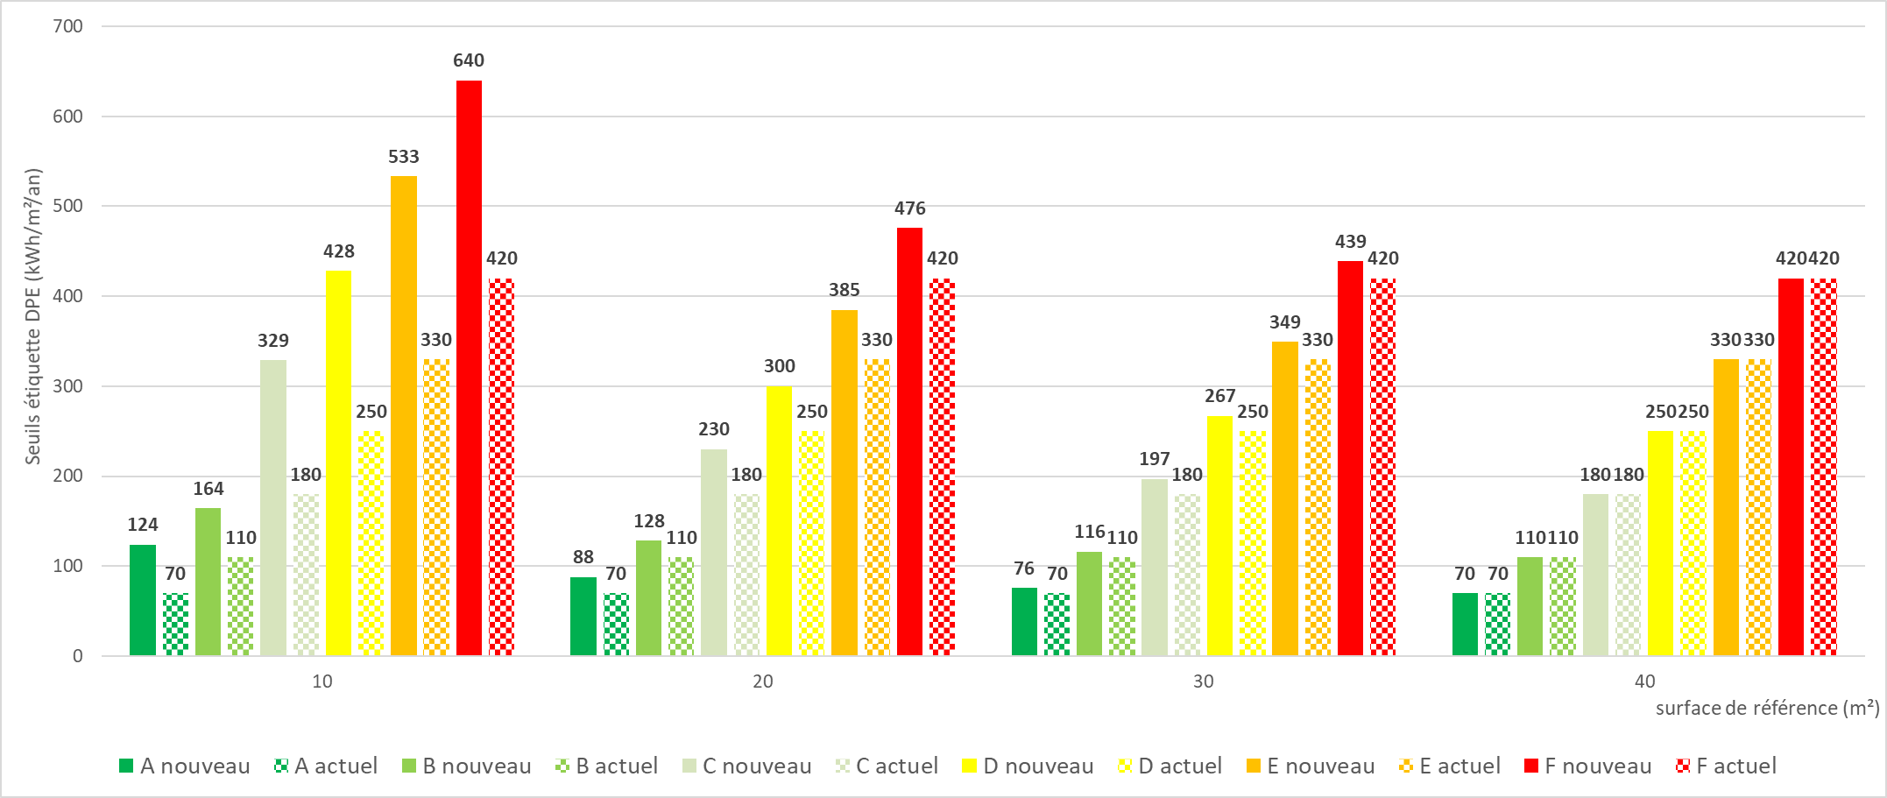

D/ Impacts
Les impacts des scénarios sur le parc de résidences principales ont été modélisés et un résumé est décrit dans le tableau ci-dessous :

 | < 40m² |  | > 40m² | Ensemble du parc
 | Avant la modification | Après la modification |  | Avant la modification | Après la modification
A | 12 638 | 15 780 | 490 150 | 502 787 | 505 930
B | 39 605 | 50 135 | 1 141 141 | 1 180 747 | 1 191 276
C | 504 927 | 733 301 | 7 204 092 | 7 709 019 | 7 936 781
D | 977 511 | 979 241 | 8 794 510 | 9 772 020 | 9 772 771
E | 874 224 | 770 367 | 5 460 326 | 6 334 550 | 6 231 065
F | 463 095 | 405 953 | 2 372 628 | 2 835 723 | 2 779 058
G | 448 335 | 365 558 | 1 436 351 | 1 884 686 | 1 802 652
Nombre de logement concernés par la modification | 3 320 334 |  | - | - | -
Taux de logement concernés par la modification | 11% |  | -
Nombre de passoires | 911 430 | 771 511 | 3 808 979 | 4 720 409 | 4 581 709
Taux de passoires | 27,4% | 23,2% | 14,2% | 15,6% | 15,2%
Taux de passoires <15m² | 68,4% | 38,3% | - | - | -

Source : CGDD, estimation statistique

Article 159 de la Loi Climat et Résilience
Article 17 de la Loi Energie et Climat

